Randers Tegl IDEAL-VARIABEL Hohlfalzziegel Firstanschlusslüfter-Ortgangziegel
Randers Tegl

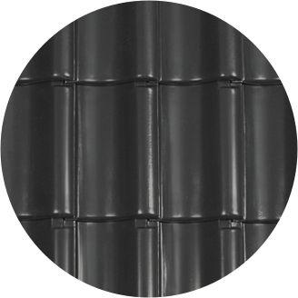Eigenschaften
Art Formziegel
Firstanschluss-Giebelortgangs-Ziegel
Farbton
blau, braun, grau, grün, rot, schwarz
Format
Ganzer Ziegel
Oberfläche
engobiert, glasiert, satiniert, unbehandelt
Werkstoff
Ton
Breite (mm)
250,00
Länge (mm)
415,00
Ausrichtung
links, rechts
Deckbreite (mm)
117,00 - 204,00

